Применение аккумуляторов

Аккумулятор -- устройство для накопления энергии с целью её последующего использования, энергоноситель.
Аккумуляторная батарея является альтернативным источником энергии, рассчитанная на поддержание постоянного тока в сети в течении определенного времени, поэтому емкость аккумулятора измеряется в А. часах. Сегодня, сложно найти область, где не применяется аккумулятор. В повседневной жизни, аккумулятор встречается в сотовых телефонах, под капотом машины, но аккумуляторы используют гораздо шире. В электронике -- это источники энергии для блоков бесперебойного питания, в системах охраны -- аккумулятор используется как альтернатива сети.

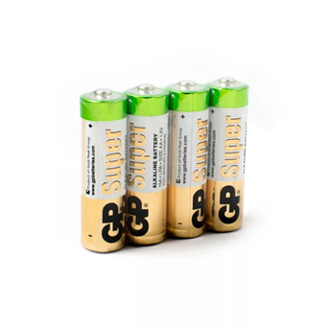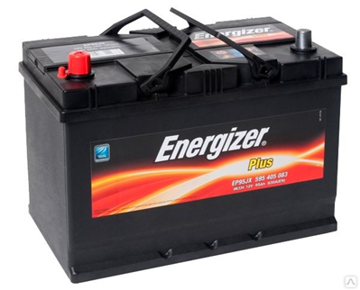

Аккумулятор широко используют на транспорте, железнодорожные вагоны, троллейбусы, машины -- гибриды, электрокары, троллейбусы и даже огромные «Белазы» -- используют специальные аккумуляторы для движения. И это не привычные аккумуляторные батареи, которые стоят в наших автомобилях и требуют дополнительного сервиса по зарядке и контроль уровня электролита и его плотности. Аккумуляторы использующиеся на транспорте -- это тяговые аккумуляторные батареи, разработанные специально для работы силовых агрегатов и двигателей. Такие аккумуляторные батареи обладают продолжительным сроком службы. Тяговым аккумуляторам не страшны постоянные нагрузки и частота зарядки. Гелевый электролит в таких аккумуляторах препятствует выделению газа, что сохраняет срок службы пластин. Кроме того аккумуляторные батареи такого класса защищены от вскипания и работают в режиме заряд -- разряд.

Тяговые аккумуляторные батареи используются для оснащения складской техники: штабелеров, погрузчиков, электрокаров и других машин, в условиях, где невозможно использование бензиновых двигателей. Стоит отметить, что срок службы электрокара, гораздо выше, чем у его дизельных аналогов. Для складской техники применяют несколько видов аккумуляторов это свинцово-кислотные аккумуляторные батареи, щелочные аккумуляторы. Однако принято разделять аккумуляторы на два вида -- это малообслуживаемые и гелевые аккумуляторные батареи.

Малообслуживаемые аккумуляторы по своим параметрам схожи с классическими, приблизительно одинаковая емкость и время заряда. Эти аккумуляторы нуждаются в уходе и внимательном соблюдении правил эксплуатации, гелевый электролит лишен таких недостатков, но время заряда гелевого аккумулятора больше, а емкость немного меньше. Основной показатель аккумулятора -- его срок службы, для гелевых аккумуляторов он может составлять до 8 лет. По популярности сложно определить лидера, гелевые аккумуляторы считаются надежнее, обычные же аккумуляторы более гибки в использовании, быстрее набирают заряд и более емки.

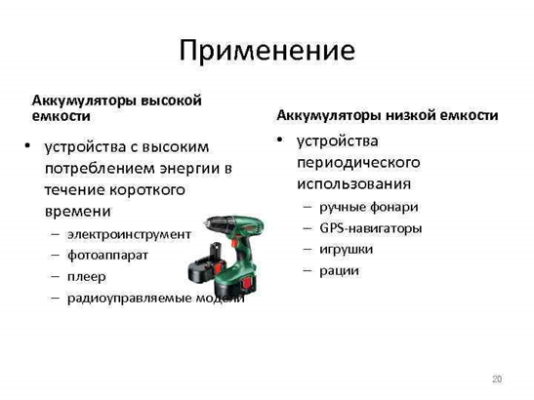

Первым кто открыл возможность получения тока иным, чем электризация трением, способом был итальянский ученный Луиджи Гальвани (1737-1798). Однажды он заметил, что лапка мёртвой лягушки пришла в движение при соприкосновении с её нервом стального скальпеля. Это открытие заставило Гальвани поставить ряд опытов для обнаружения причины возникновения электрического тока.

В основе принципа действия различных типов аккумуляторов лежит явление электролиза, где используется его важное свойство - обратимость. Электролиз - изменение химического состава раствора при прохождении через него электрического тока, обусловленное потерей или присоединением электронов ионами. аккумуляторный батарея ток энергия

Аккумулятор - прибор для накопления электрической энергии с целью её дальнейшего использования.

Аккумулятор можно изготовить аналогично гальваническому элементу, использовав для этой цели две свинцовые пластины, погруженные в раствор содержащий одну часть серной кислоты на пять частей воды. Для зарядки аккумулятора соединяют последовательно два таких элемента и амперметр и пропускают через них ток.

Как только через аккумулятор начинает идти ток, возле катода возникают пузырьки водорода. На аноде, как следовало ожидать, освобождается кислород. Однако его выделением дело не ограничивается. Пластина анода постепенно приобретает темно-коричневый цвет вследствие образования на ее поверхности перекиси свинца (PbO2) за счет того, что некоторое количество кислорода соединяется химически с материалом пластины. При образовании PbO2 ток зарядки падает, указывая на возрастание сопротивления аккумулятора. Когда аккумулятор зарядится полностью, присоединяемый к нему вольтметр покажет напряжение несколько более 2 вольт.

В сущности, процесс зарядки состоит в том, что две одинаковые вначале пластины аккумулятора вследствие электролиза становятся разными; одна из них, по-прежнему остаётся свинцовой (-), а материал другой превращается в перекись свинца (+).

Химические реакции в аккумуляторе протекают следующим образом (в процессе зарядки реакции идут слева направо, при разрядке - в обратном Основное применение аккумуляторные батареи имеют для запуска двигателей автомобилей и других машин. Так же их можно использовать как временные источники электроэнергии в отдаленных от населенных пунктов местах. При этом не следует забывать, что аккумуляторы нужно поддерживать в заряженном состоянии (энергия солнца например) . В автомобилях будущего аккумуляторы планируется использовать для питания экологически чистых электромоторов.

Автор статьи: Артём Овчинников

